
Sprint Documentation
Sprint #7 | Start Date: 30/05/2025 | Final Date: 10/06/2025
Project Name: | SeniorCareManager-Frontend
Ano: 5º | Análise e Desenvolvimento de Sistemas - AMS
Team Members
Izabelly Cristina Silva Brito
Maria Clara Borges Cardoso
Maysa Lopes De Sousa

Sprint Backlog
Task# | Description | Start Date | Final date
33 | Sprint 07 - Definir Layout da Tela de Residente | 30/05/2025 | 10/06/2025

Task Description
Task # | Description | Assigned To | Status | Estimated Hours | Logged Hours
33 | Sprint 07 - Definir Layout da Tela de Residente | Izabelly,  Maria Clara,  Maysa. | Concluído | 16 | 16

Sprint Description

Durante esta Sprint, foram desenvolvidos os protótipos das telas relacionadas ao cadastro e gerenciamento de residentes. Todos os protótipos seguem rigorosamente os padrões definidos no projeto do sistema, incluindo critérios de acessibilidade, padronização de cores, tipografia e layout.
Para ter acesso ao protótipo das telas detalhadas na documentação, acione o link do figma: Acessar Figma

Sprint Results

Tela de Listagem de Residentes
A página de listagem de residentes deve estar localizada na aba “Cadastros”, dentro da sidebar do software. Por meio dessa página, os usuários poderão acessar o card de cadastro do residente, assim como os demais cadastros disponíveis no sistema.
Essa página tem como principal função listar todos os residentes cadastrados, permitindo que os usuários visualizem os dados registrados, com a possibilidade de editá-los ou excluí-los conforme necessário.
Na própria página de listagem, há um botão “Adicionar Residente” que, ao ser acionado, direciona o usuário para a tela de cadastro de residente. Diferente dos demais cadastros já implementados no sistema, que utilizam modais para essa finalidade, o cadastro de residentes ocorre em uma página exclusiva.
Figura 1 — Protótipo Tela de Listagem Residentes
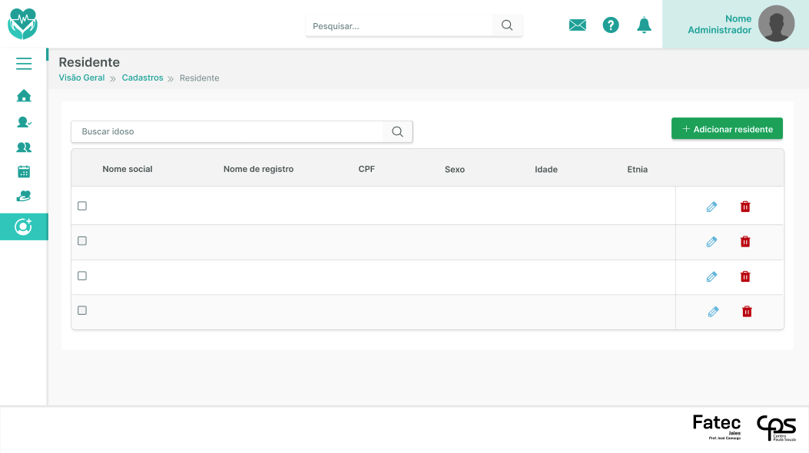
Fonte: Elaborado pelos autores.

Tela de Cadastro de Residente
O formulário de cadastro do residente contempla diversos conjuntos de informações, como:
- Dados pessoais (Pessoa Física)
- Alergias
- Plano de saúde
Para facilitar a navegação e organização visual, o cadastro foi estruturado com abas (tabs). A navegação entre as abas é sequencial, ou seja, uma nova aba só é liberada após o preenchimento completo da anterior. Isso garante a integridade dos dados vinculados ao residente.
Visual das Abas:
Estado Padrão: Ícone “circle” (Phosphor Icons) e texto com cor text-secondary, fonte regular.
Figura 2 — Aba Padrão
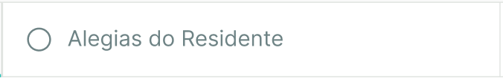
Fonte: Elaborado pelos autores.

Aba Selecionada: Ícone e texto na cor secondary, fonte semibold, com uma linha inferior destacando a aba ativa.

Figura 3 — Aba Selecionada

Fonte: Elaborado pelos autores.

Aba Preenchida: Ícone e texto na cor success, fonte semibold, indicando preenchimento concluído.
Figura 4 — Aba Preenchida

Fonte: Elaborado pelos autores.

Aba de Cadastro Residente
O formulário de cadastro é dividido em seções bem definidas, nas quais os grupos de informações relacionadas são separados por divisores visuais. Essa organização garante uma interface mais limpa, intuitiva e fácil de navegar.
Ao clicar no botão “Avançar”, os dados preenchidos são salvos no banco de dados, permitindo o vínculo correto das informações nas próximas etapas do cadastro do residente.

Figura 5 — Protótipo Tela de Cadastro Residente
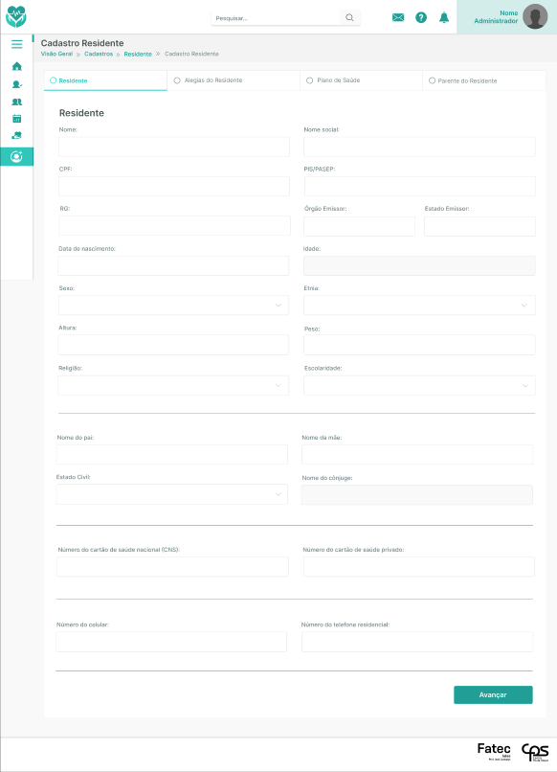
Fonte: Elaborado pelos autores.

Aba de Cadastro de Alergias do Residente
Para garantir que as alergias do residente sejam cadastradas de forma organizada e acessível, a estrutura da página foi definida com dois elementos principais: um formulário de cadastro, onde são preenchidas as informações da alergia, e uma tabela que lista todas as alergias adicionadas.
Funcionamento da Tela
- Cadastro de Alergia
O usuário preenche os campos do formulário com as informações da alergia. Caso o nome ou o tipo da alergia ainda não estejam cadastrados no sistema, há um link disponível que abre um modal de cadastro. Nesse modal, é possível registrar uma nova alergia no sistema.
- Adição à Tabela Temporária
Após preencher o formulário, ao clicar no botão “Adicionar alergia do residente”, a nova alergia é listada na tabela abaixo.
Importante: neste momento, a alergia ainda não está cadastrada no banco de dados. A tabela funciona como uma lista temporária que permite ao usuário revisar, editar ou excluir alergias antes do envio definitivo.
- Edição e Exclusão
O botão de editar, representado por um ícone de lápis, envia as informações da alergia selecionada de volta ao formulário.
O botão de "Adicionar" se transforma em "Editar", e o subtítulo da página também é alterado para refletir essa ação. Após confirmar a edição, o formulário é limpo e a alteração é refletida na tabela.
O botão de excluir, representado por um ícone de lixeira, remove a alergia da tabela após a confirmação em um modal, que segue o padrão visual do projeto.

- Pesquisa e Usabilidade
A barra de pesquisa permite localizar rapidamente alergias já adicionadas, facilitando o gerenciamento de grandes listas.
- Finalização do Cadastro
Após adicionar todas as alergias do residente à tabela, o usuário pode clicar no botão “Avançar” para salvar os dados no banco de dados e prosseguir para a próxima etapa do cadastro. Caso prefira retornar, o botão “Voltar” redireciona o usuário para a aba anterior, “Residente”.
Caso existam informações pendentes no formulário (como, por exemplo, quando o usuário seleciona uma alergia para edição, mas não finaliza a alteração, ou preenche os campos sem adicioná-los à tabela), ao tentar avançar, deve ser exibido um modal informativo alertando sobre a existência de dados não adicionados. Nesse cenário, o sistema deve impedir a navegação para a próxima etapa, garantindo que todas as informações sejam corretamente registradas antes de prosseguir.
Mensagem do modal:
- Título: “Dados Pendentes”
- Conteúdo: “Existe dados não adicionados.”
Botão do modal:
- Título: “Cancelar”
Figura 6 — Protótipo Tela de Cadastro Alergias do Residente
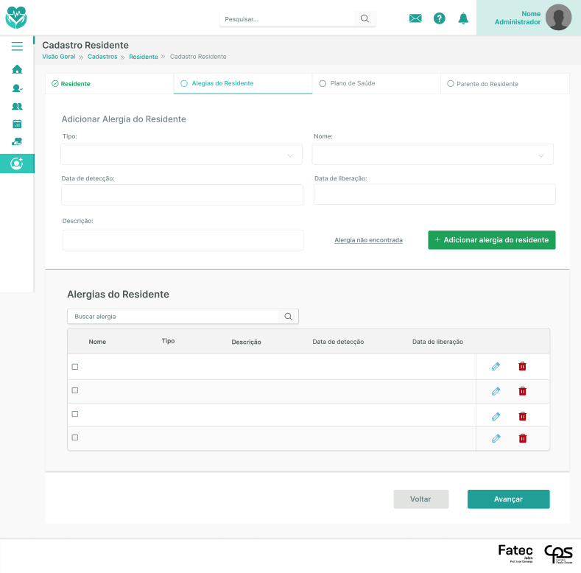
Fonte: Elaborado pelos autores.

Figura 7 — Protótipo Tela de Cadastro Alergias do Residente Edição
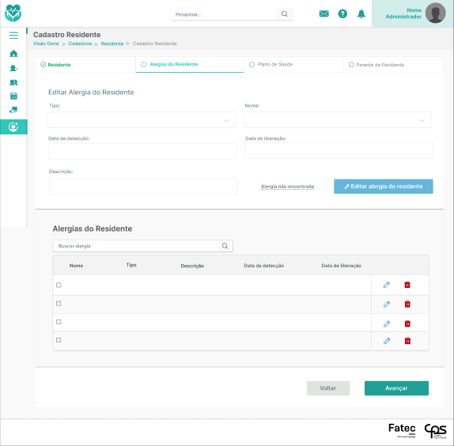
Fonte: Elaborado pelos autores.

Figura 8 — Protótipo Modal de Confirmação de Exclusão
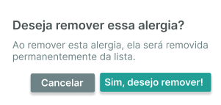
Fonte: Elaborado pelos autores.

Figura 9 — Protótipo Modal de Aviso de Exclusão

Fonte: Elaborado pelos autores.

Figura 10 — Protótipo Modal de Aviso de Alteração

Fonte: Elaborado pelos autores.

Figura 11 — Protótipo Modal de Cadastro Alergia
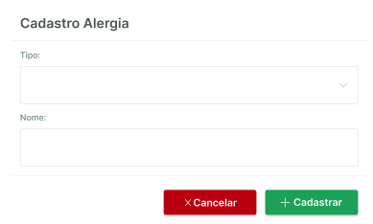
Fonte: Elaborado pelos autores.

Aba de Cadastro de Plano de Saúde do Residente
A tela de plano de saúde possui uma estrutura simples e objetiva, composta por dois campos do tipo select para o cadastro do plano de saúde do residente.
Caso o plano desejado não esteja cadastrado no sistema, o usuário pode clicar no link localizado abaixo dos campos, que abrirá um modal de cadastro. Nesse modal, é possível registrar um novo plano de saúde diretamente no sistema, seguindo o padrão visual adotado no projeto.
Os botões “Avançar” e “Voltar” mantêm a mesma funcionalidade das etapas anteriores:
- “Avançar” salva as informações e leva o usuário à próxima etapa.
- “Voltar” retorna para a aba anterior.
Figura 12 — Protótipo Tela de Cadastro Plano de Saúde do Residente
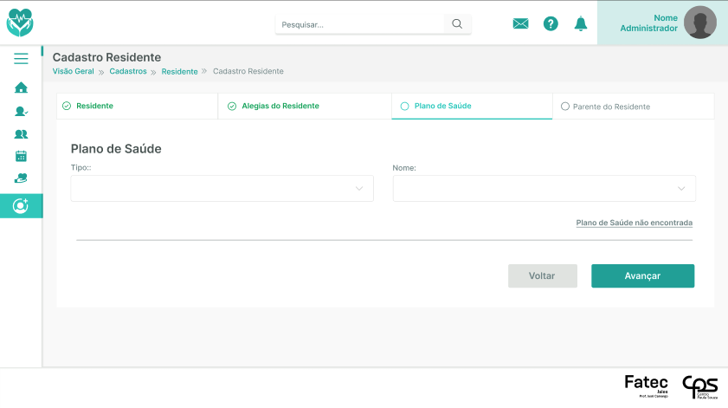
Fonte: Elaborado pelos autores.

Figura 13 — Protótipo Modal de Cadastro Plano de Saúde
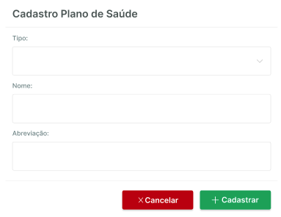
Fonte: Elaborado pelos autores.

Aba de Cadastro de Familiar do Residente
Para garantir que os familiares do residente sejam cadastrados de forma organizada e acessível, a estrutura da página foi definida com a mesma estrutura da aba das Alergias.
Funcionamento da Tela
- Cadastro do Familiar
O usuário preenche os campos do formulário com as informações do familiar.
- Adição à Tabela Temporária
Após preencher o formulário, ao clicar no botão “Adicionar familiar do residente”, o novo familiar é listado na tabela abaixo.
Importante: neste momento, o familiar ainda não está cadastrado no banco de dados. A tabela funciona como uma lista temporária que permite ao usuário revisar, editar ou excluir alergias antes do envio definitivo.
- Edição e Exclusão
O botão de editar, representado por um ícone de lápis, envia as informações do familiar selecionada de volta ao formulário.
O botão de "Adicionar" se transforma em "Editar", e o subtítulo da página também é alterado para refletir essa ação. Após confirmar a edição, o formulário é limpo e a alteração é refletida na tabela.
O botão de excluir, representado por um ícone de lixeira, remove a alergia da tabela após a confirmação em um modal, que segue o padrão visual do projeto.
- Pesquisa e Usabilidade
A barra de pesquisa permite localizar rapidamente familiares já adicionados, facilitando o gerenciamento de grandes listas.
- Finalização do Cadastro
Após adicionar todos os familiares do residente à tabela, o usuário pode clicar no botão “Cadastrar” para salvar os dados no banco de dados e finalizar o cadastro como um todo do Residente, no sistema. Caso prefira retornar, o botão “Voltar” redireciona o usuário para a aba anterior, “Plano de Saúde”.
Caso existam informações pendentes no formulário (como, por exemplo, quando o usuário seleciona um familiar para edição, mas não finaliza a alteração, ou preenche os campos sem adicioná-los à tabela), ao tentar avançar, deve ser exibido um modal informativo alertando sobre a existência de dados não adicionados. Nesse cenário, o sistema deve impedir a navegação para a próxima etapa, garantindo que todas as informações sejam corretamente registradas antes de prosseguir.
Mensagem do modal:
- Título: “Dados Pendentes”
- Conteúdo: “Existe dados não adicionados.”
Botão do modal:
- Título: “Cancelar”
Figura 14 — Protótipo Tela de Cadastro Familiares do Residente
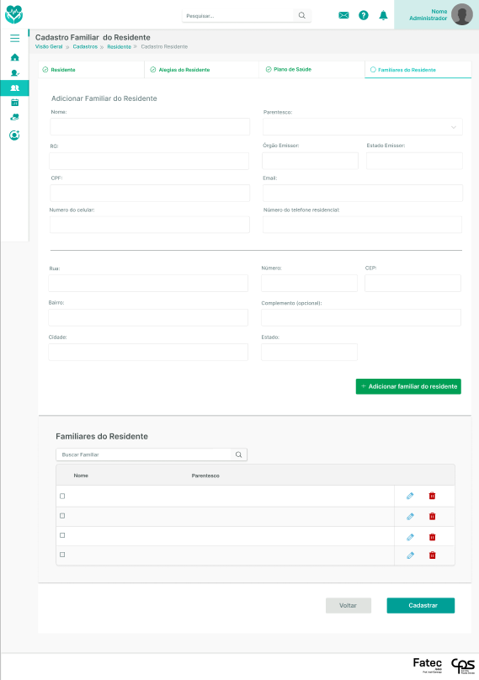
Fonte: Elaborado pelos autores.

Figura 15 — Protótipo Tela de Cadastro Familiares do Residente Edição
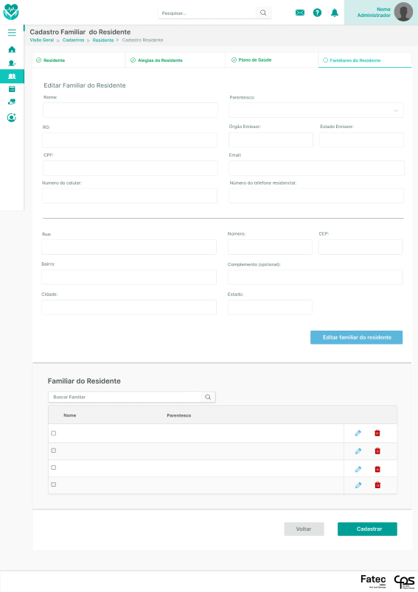
Fonte: Elaborado pelos autores.

Tipo de campo e validações
Tabela 1 — Descrição Aba Residente
Campo | Tipo | Validação
Nome | Input | - Campo obrigatório.  - Mínimo de 1 caractere.  - Máximo de 100 caracteres.  - Aceita apenas letras, espaços e acentos.  - Converte a primeira letra de cada palavra para maiúscula (capitalização).
Nome Social | Input | - Campo opcional.  - Se preenchido, mínimo de 1 caractere.  - Máximo de 100 caracteres.  - Aceita letras, espaços e acentos.  - Converte a primeira letra de cada palavra para maiúscula (capitalização).
CPF | Input | - Campo obrigatório.  - Aplica a máscara ###.###.###-##.  - Valida o formato e os dígitos usando o algoritmo do CPF.
PIS/PASEP | Input | - Campo opcional.  - Aplica a máscara ###.#####.##-#.  - Valida o formato e os dígitos usando o algoritmo do PIS.
RG | Input | - Campo obrigatório.  - Aplica máscara de entrada (pode variar por estado).  - Aceita números e, se necessário, letras (dependendo do estado).
Órgão Emissor | Input | - Campo obrigatório.  - Mínimo de 1 caractere.  - Máximo de 50 caracteres.  - Aceita letras e siglas (ex: SSP, DETRAN, PM).  - Converte automaticamente para maiúsculas.
Estado Emissor | Input | - Campo obrigatório.  - Exatamente 2 caracteres.  - Converte automaticamente para maiúsculas.  - Permite apenas letras (sem números ou símbolos).
Data de nascimento | Input | - Campo obrigatório.  - Aplica a máscara de calendário ##/##/####.  - Não permite datas futuras.  - Deve ser uma data coerente (ex: não pode ser "1800").
Idade | Input | - Campo calculado automaticamente com base na Data de Nascimento.  - Usuário não pode digitar.
Sexo | Select | - Campo obrigatório.  - Lista fechada de opções.
Etnia | Select | - Campo obrigatório.  - Lista fechada de opções.
Altura | Input | - Campo obrigatório.  - Numérico com casas decimais.  - Limites: Maior ou igual a 1m e menor ou igual a 2.5m.
Peso | Input | - Campo obrigatório.  - Numérico com casas decimais.  - Limites: Maior ou igual a 20kg e menor ou igual a 300kg.
Religião | Select | - Campo opcional.  - Lista fechada de opções.
Escolaridade | Select | - Campo obrigatório.  - Lista fechada de opções.
Nome do pai | Input | - Campo opcional.  - Mínimo de 1 caractere.  - Máximo de 100 caracteres.  - Aceita apenas letras, espaços e acentos.  - Converte a primeira letra de cada palavra para maiúscula (capitalização).
Nome da mãe | Input | - Campo opcional.  - Mínimo de 1 caractere.  - Máximo de 100 caracteres.  - Aceita apenas letras, espaços e acentos.  - Converte a primeira letra de cada palavra para maiúscula (capitalização).
Estado Civil | Select | - Campo obrigatório.  - Lista fechada de opções.
Nome do cônjuge | Input | - Campo obrigatório, disponível apenas se o "Estado Civil" for "Casado" ou "União Estável".  - Mínimo de 1 caractere.  - Máximo de 100 caracteres.  - Aceita apenas letras, espaços e acentos.  - Converte a primeira letra de cada palavra para maiúscula (capitalização).
Número do Cartão de Saúde Nacional (CNS) | Input | - Campo opcional.  - Somente números.  - Exatamente 15 dígitos.  - Aplica máscara de entrada.  - Valida o formato e os dígitos usando o algoritmo do CNS.
Número do Cartão de Saúde Privado | Input | - Campo opcional.  - Pode ser alfanumérico, dependendo do plano.  - Comprimento mínimo 7 caracteres e máximo 15 caracteres.
Número do Celular | Input | - Campo opcional.  - Somente números.  - Aplica a máscara (99) 99999-9999.  - Exatamente 11 dígitos (incluindo DDD).
Número do Telefone Residencial | Input | - Campo opcional.  - Aplica a máscara (99) 9999-9999.  - Somente números.  - Pode ter 10 dígitos (sem o nono dígito, dependendo da região).
Fonte: Elaborado pelos autores.

Tabela 2 — Descrição Aba Alergias do Residente
Campo | Tipo | Validação
Tipo | Select | - Campo obrigatório.  - Lista fechada de opções.
Nome | Select | - Campo obrigatório.  - Lista fechada de opções.  OBS: Os nomes devem estar filtrados de acordo com o tipo selecionado.
Data de detecção | Input | - Campo obrigatório.  - Aplica a máscara de calendário ##/##/####.  - Não permite datas futuras.  - Não pode ser antes da data de nascimento do residente.
Data de liberação | Input | - Campo opcional.  - Aplica a máscara de calendário ##/##/####.  - Não permite datas futuras.  - Não pode ser antes da "Data de Detecção".  - Não pode ser antes da data de nascimento do residente.
Descrição | Input | - Campo obrigatório.  - Mínimo de 10 caracteres.  - Máximo de 500 caracteres.  - Aceita texto livre (letras, números, pontuação).  - Converte a primeira letra da frase para maiúscula (capitalização).
Fonte: Elaborado pelos autores.

Tabela 3 — Descrição Modal de Cadastro Alergia
Campo | Tipo | Validação
Tipo | Select | - Campo obrigatório.  - Lista fechada de opções.
Nome | Input | - Campo obrigatório.  - Mínimo de 1 caractere.  - Máximo de 100 caracteres.  - Aceita letras, espaços, acentos e números.  - Converte a primeira letra de cada palavra para maiúscula (capitalização).
Fonte: Elaborado pelos autores.

Tabela 4 — Descrição Aba Plano de Saúde do Residente
Campo | Tipo | Validação
Tipo | Select | - Campo obrigatório.  - Lista fechada de opções.
Nome | Select | - Campo obrigatório.  - Lista fechada de opções.  OBS: Os nomes devem estar filtrados de acordo com o tipo selecionado.
Fonte: Elaborado pelos autores.

Tabela 5 — Descrição Modal de Cadastro Plano de Saúde
Campo | Tipo | Validação
Tipo | Select | - Campo obrigatório.  - Lista fechada de opções.
Nome | Input | - Campo obrigatório.  - Mínimo de 1 caractere.  - Máximo de 100 caracteres.  - Aceita letras, espaços, acentos e números.  - Converte a primeira letra de cada palavra para maiúscula (capitalização).
Abreviação | Input | - Campo obrigatório.  - Mínimo de 1 caractere.  - Máximo de 5 caracteres.  - Aceita letras, espaços, acentos e números.  - Converte a primeira letra de cada palavra para maiúscula (capitalização).
Fonte: Elaborado pelos autores.

Tabela 6 — Descrição Aba Parente do Residente
Campo | Tipo | Validação
Nome | Input | - Campo obrigatório.  - Mínimo de 1 caractere.  - Máximo de 100 caracteres.  - Aceita apenas letras, espaços e acentos.  - Converte a primeira letra de cada palavra para maiúscula (capitalização).
Parentesco | Select | - Campo obrigatório.  - Lista fechada de opções.
RG | Input | - Campo obrigatório.  - Aplica máscara de entrada (pode variar por estado).  - Aceita números e, se necessário, letras (dependendo do estado).
Órgão Emissor | Input | - Campo obrigatório.  - Mínimo de 1 caractere.  - Máximo de 50 caracteres.  - Pode aceitar letras e siglas (ex: SSP, DETRAN, PM).  - Converte automaticamente para maiúsculas.
Estado Emissor | Input | - Campo obrigatório.  - Exatamente 2 caracteres.  - Converte automaticamente para maiúsculas.  - Permite apenas letras (sem números ou símbolos).
CPF | Input | - Campo obrigatório.  - Aplica a máscara ###.###.###-##.  - Valida o formato e os dígitos usando o algoritmo do CPF.
Número do Celular | Input | - Campo obrigatório.  - Somente números.  - Aplica a máscara (99) 99999-9999.  - Exatamente 11 dígitos (incluindo DDD).
Número do Telefone Residencial | Input | - Campo opcional.  - Aplica a máscara (99) 9999-9999.  - Somente números.  - Pode ter 10 dígitos (sem o nono dígito, dependendo da região).
Rua | Input | - Campo obrigatório.  - Mínimo de 1 caractere.  - Máximo de 100 caracteres.  - Aceita letras, números, espaços e acentos.  - Converte a primeira letra de cada palavra para maiúscula (capitalização).
Número | Input | - Campo obrigatório.  - Aceita apenas números.  - Mínimo de 1 e máximo de 10.
CEP | Input | - Campo obrigatório.  - Aceita somente números.  - Exatamente 8 dígitos.  - Pode usar a máscara 99999-999.
Bairro | Input | - Campo obrigatório.  - Mínimo de 1 caractere.  - Máximo de 100 caracteres.  - Aceita letras, números, acentos e espaços.  - Converte a primeira letra de cada palavra para maiúscula (capitalização).
Complemento | Input | - Campo opcional.  - Mínimo de 1 caractere.  - Máximo de 100 caracteres.  - Aceita letras, números, espaços e símbolos comuns.  - Converte a primeira letra de cada palavra para maiúscula (capitalização).
Cidade | Input | - Campo obrigatório.  - Mínimo de 1 caractere.  - Máximo de 100 caracteres.  - Aceita letras, espaços e acentos.  - Converte a primeira letra de cada palavra para maiúscula (capitalização).
Estado | Input | - Campo obrigatório.  - Aceita apenas as siglas oficiais das UFs brasileiras (2 letras).  - Converte automaticamente para letras maiúsculas.  - Não permite números, espaços ou caracteres especiais.  - Exige exatamente 2 caracteres.
Fonte: Elaborado pelos autores.

Assinaturas

Izabelly Cristina Silva Brito | Maria Clara Borges Cardoso
Maysa Lopes De Sousa | Orientador: Jefferson Antonio Ribeiro Passerini

